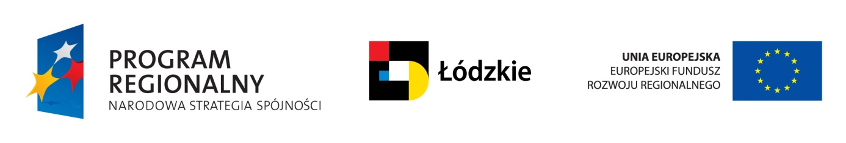

Wyniki postępowania ofertowego
na urządzenie przeciskowe typu Kret od 159mm do dn 400 mm

I. INFORMACJE OGÓLNE

- Nazwa Wnioskodawcy/Beneficjenta (zamawiającego):
Zakład Sieci i Instalacji Sanitarnych Lucjan i J. Nasiłowscy s.c.
Lucjan Nasiłowski, Krzysztof Nasiłowski

- Nazwa projektu:
Zakup maszyn budowlanych stosowanych przy budowie sieci rozdzielczych gazu w celu rozwoju firmy i zwiększenia jej konkurencyjności na rynku

- Oś priorytetowa i działanie:

OŚ PRIORYTETOWA III: GOSPODARKA, INNOWACYJNOŚĆ, PRZEDSIĘBIORCZOŚĆ
DZIAŁANIE III.6: ROZWÓJ MIKRO I MAŁYCH PRZEDSIĘBIORSTW

II. ZAPYTANIE OFERTOWE

- Zapytanie ofertowe zostało skierowane w dniu 01.12.2011 r. do następujących potencjalnych Wykonawców:

Lp. | Nazwa i adres oferenta | Forma przekazania zapytania ofertowego | Uwagi
1 | 2 | 3 | 4
1. | Diam-Ar Arkadiusz Czech  ul. Popiełuszki 25, Łódź | Bezpośrednio w siedzibie wykonawcy
2. | Tech-Gaz Sp. z o.o.  ul. Zarzewska 63/65, Łódź | Bezpośrednio w siedzibie wykonawcy
3. | Hercu Pneumatic  ul. Kielecka 13, Bilcza  26-026 Morawica | Poczta elektroniczna, bezpośrednio w siedzibie wykonawcy  Nadawca: nasilowski.krzysztof@gmail.coml  Adresat: biuro@kret.pl

- Liczba otrzymanych ofert: 3

- Streszczenie oceny i porównania ofert:
Lp. | Nazwa i adres oferenta | Cena | Nazwa kryterium  I  CENA  ilość przyznanych punktów | Nazwa kryterium  II  ………………  ilość  przyznanych punktów | Nazwa kryterium  (n)  …..…………  ilość  przyznanych  punktów | Suma otrzymanych punktów
1 | 2 | 3 | 4 | 5 |  | 6
1. | Diam-Ar Arkadiusz Czech  ul. Popiełuszki 25, Łódź | 49.900,00 | 70,43 | --- | --- | 70,43
2. | Tech-Gaz Sp. z o.o.  ul. Zarzewska 63/65, Łódź | 44.900,00 | 78,27 | --- | --- | 78,27
3. | Hercu Pneumatic  ul. Kielecka 13, Bilcza  26-026 Morawica | 35.144,00 | 100,00 | --- | --- | 100,00

- W wyniku oceny ofert za najkorzystniejszą ofertę została uznana:
Hercu-Pneumatic , ul. Kielecka 13a Bilcza , 26-026 Morawica
(nazwa/firma i adres Wykonawcy)
- Uzasadnienie:
Zgodnie z jedynym kryterium oceny ofert (cena 100%) wybrana oferta jest najkorzystniejsza.

17.12.2011 r. Krzysztof Nasiłowski
……………................................................................
(data, podpis Wnioskodawcy/Beneficjenta lub osoby upoważnionej)

